ФОТОЗВІТ
ПРО ПРОХОДЖЕННЯ ПЕДАГОГІЧНОЇ (ВИРОБНИЧОЇ) ПРАКТИКИ
СТУДЕНТАМИ III КУРСУ ЗАОЧНОЇ ФОРМИ НАВЧАННЯ ПЕДАГОГІЧНОГО ФАКУЛЬТЕТУ
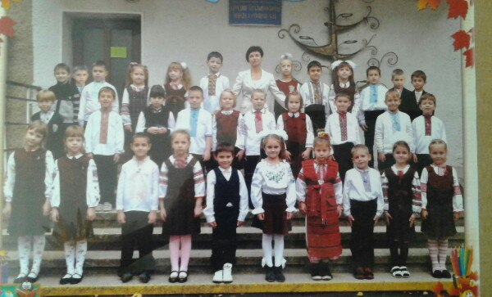
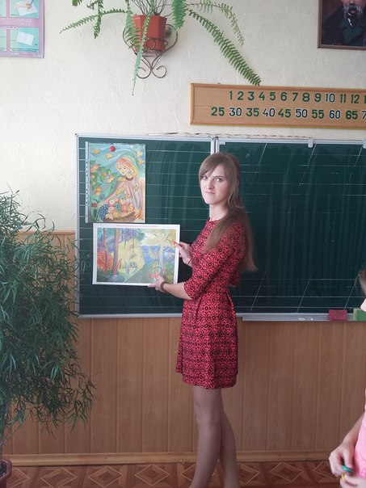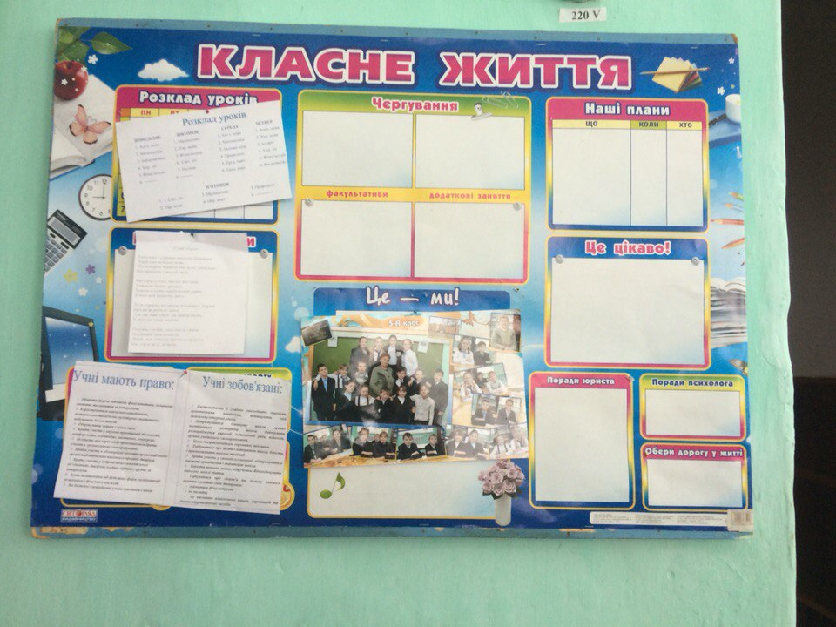
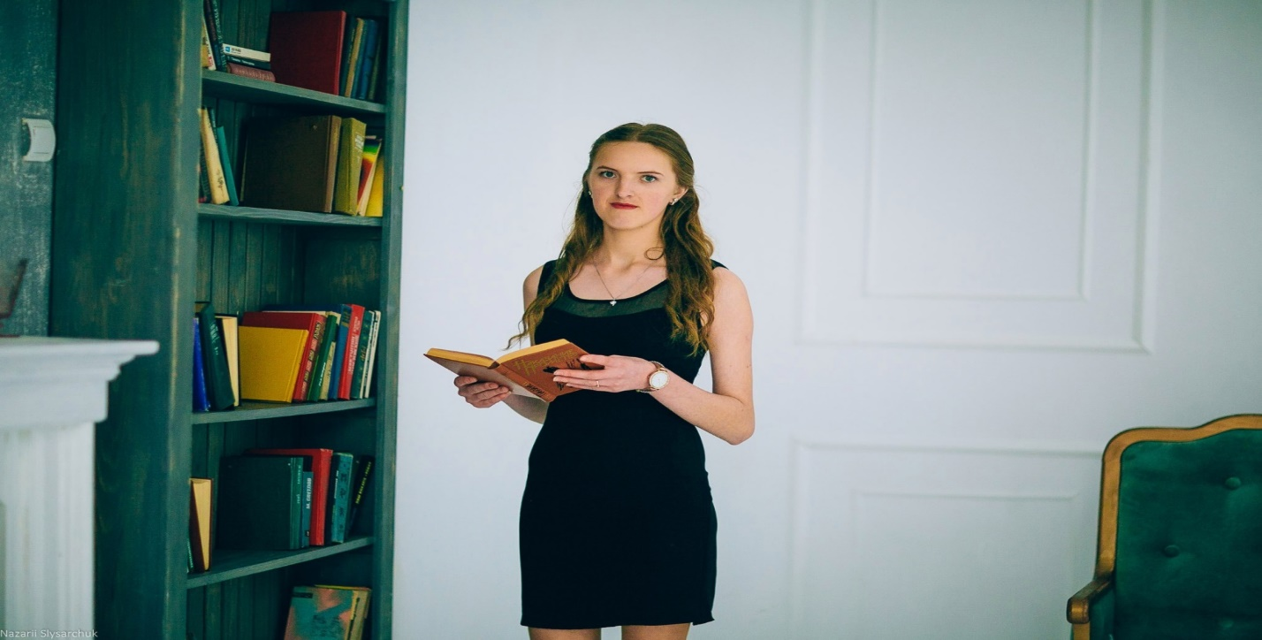
Педагогічна (виробнича) практика студентів III курсу відбувалась з 05.02.2017 по 02.03.2017 року у ЗОШ Івано-Франківської, Закарпатської, Тернопільської та інших областей. Всього практику проходило 224 студенти.
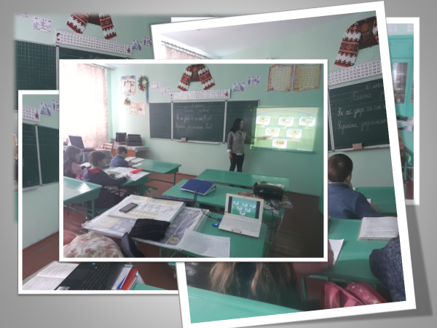
Упродовж практики студенти здійснювали навчальну, виховну та організаційну діяльність із учнями початкових класів шкіл, опановували нові прийоми та методи роботи із ними, поглиблювали знання з низки предметів, формували необхідні уміння та навички
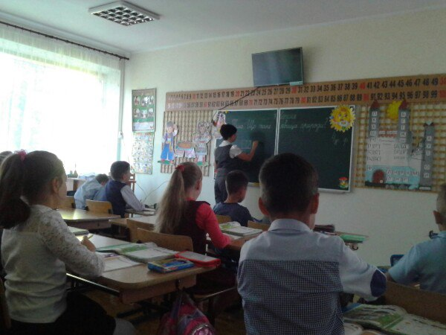
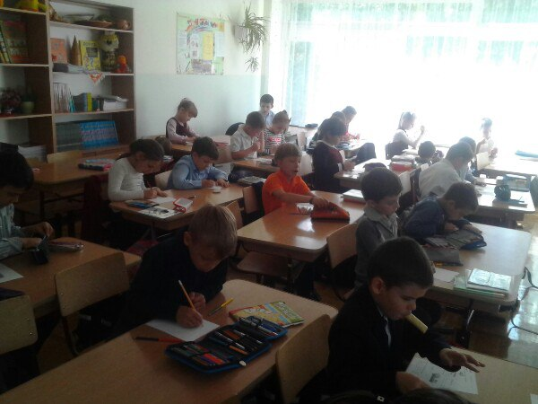

Результати продемонстрували, що студенти були активними, творчими та креативними із дітьми, прагнули більше співпрацювати із учителями ЗОШ та налагоджували дружні стосунки із батьками учнів
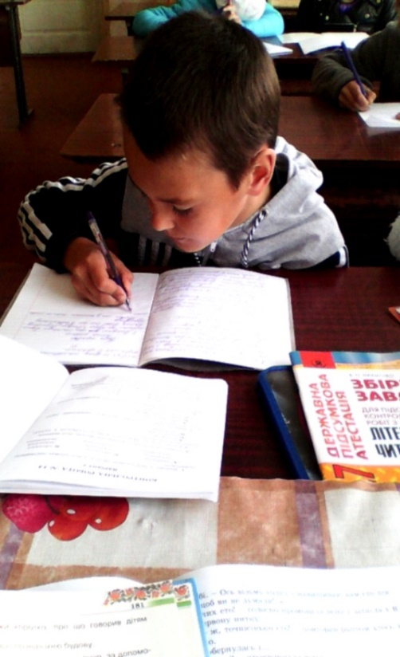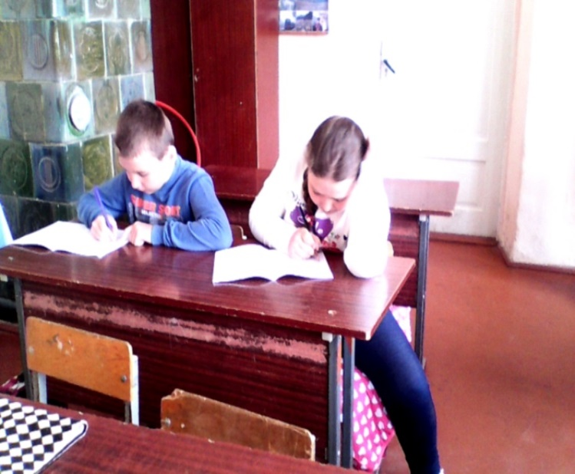
Учні початкових класів радо зустріли студентів-практикантів та із задоволенням готувались до їх уроків
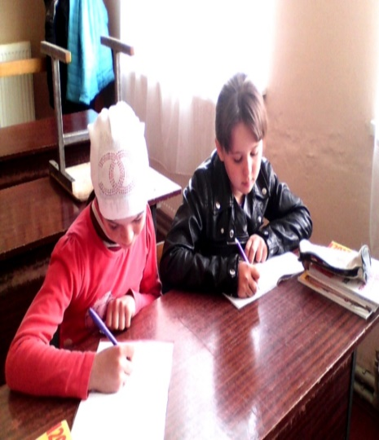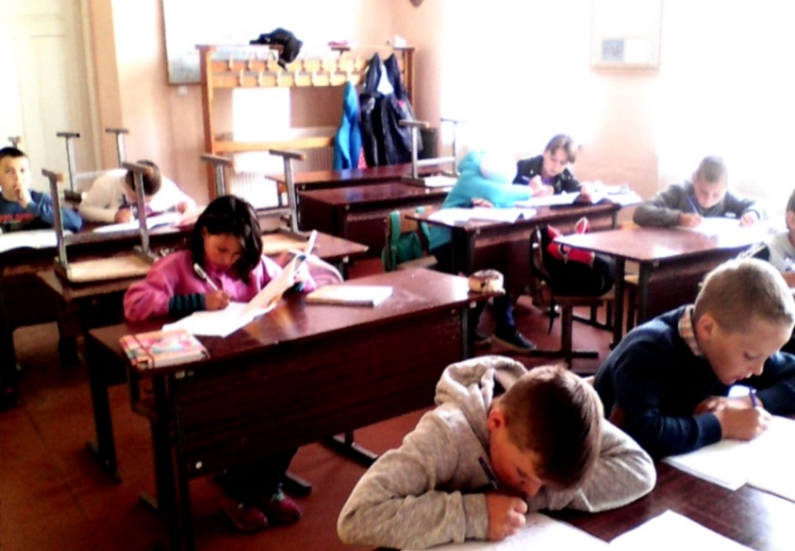

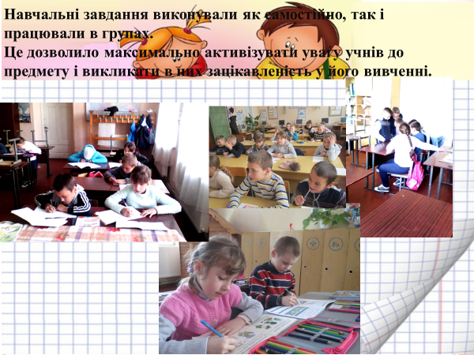
Проведення уроків мало своє продовження у спільному дозвіллі, улаштуванні різноманітних фізкультхвилинок, змагань, конкурсів тощо:
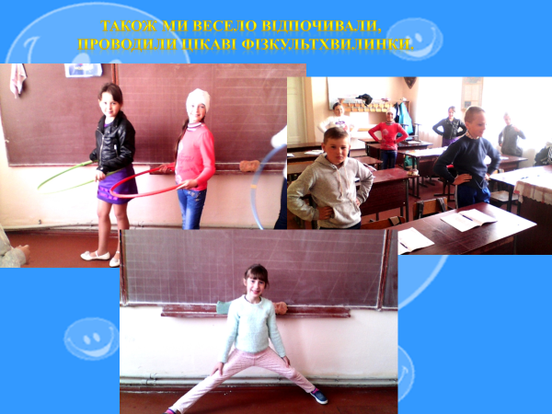
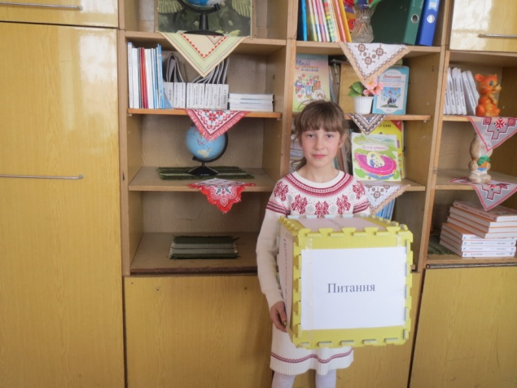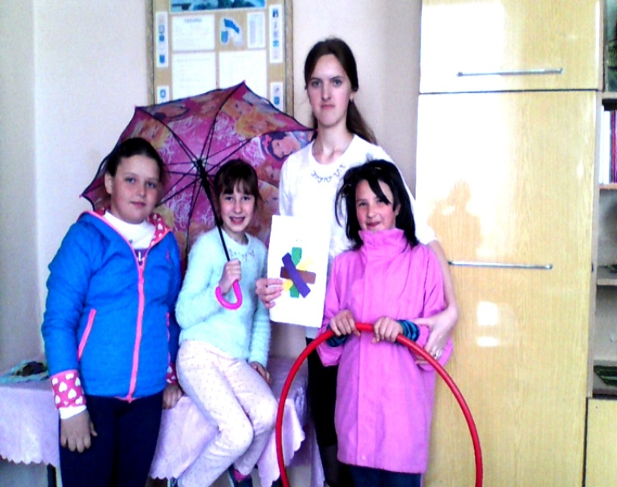
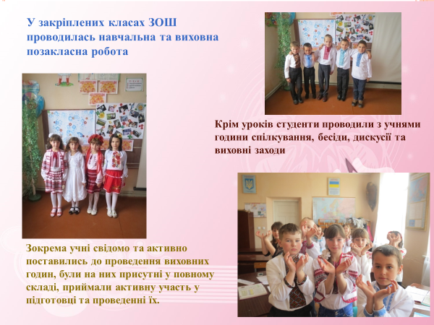

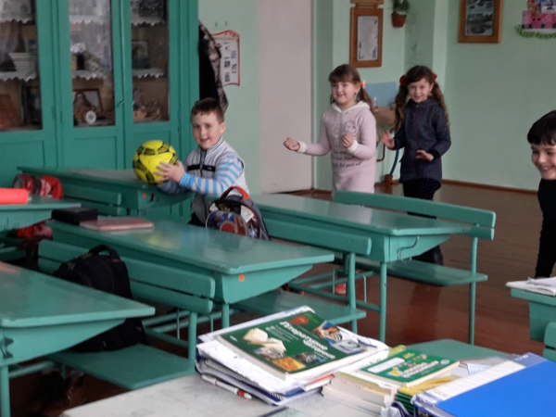
Педагогічна (виробнича) практика дозволила майбутнім фахівцям, а сьогодні студентам III курсу опанувати індивідуальний підхід до учнів, визначила основні критерії їх оцінювання на уроці, сформувала уміння та навички особистісно-орієнтованого навчання школярів:
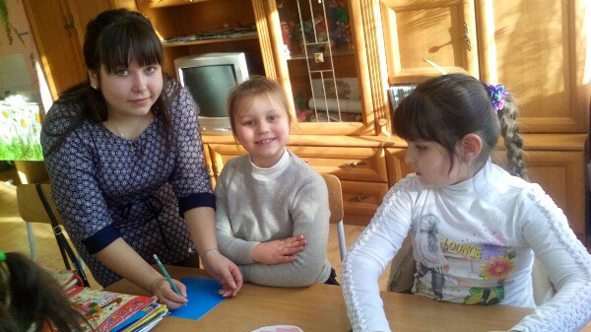
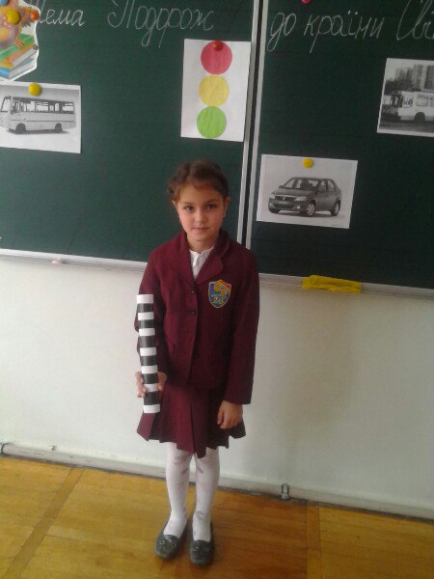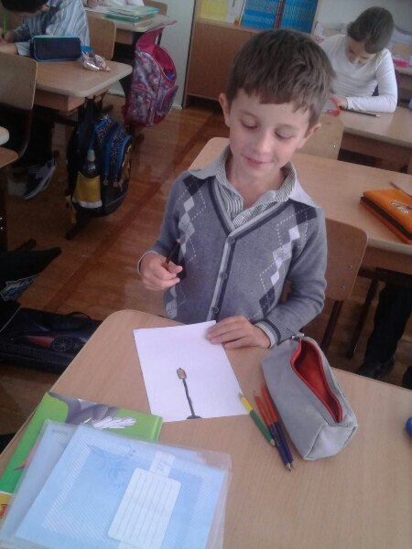
Аналіз та результати проходження педагогічної практики показали, що студенти закріпили набуті знання, сформували уміння та навички роботи з учнями та їх батьками, розвинули організаторські уміння щодо улаштування та проведення різноманітних виховних заходів з молодшими школярами (КВК, ранків, виховних годин тощо); виробили власну методику роботи з навчальним матеріалом та допоміжними засобами; сформували уміння використовувати новітні методи, прийоми та форми роботи, а також технології на уроках та у позаурочній діяльності.
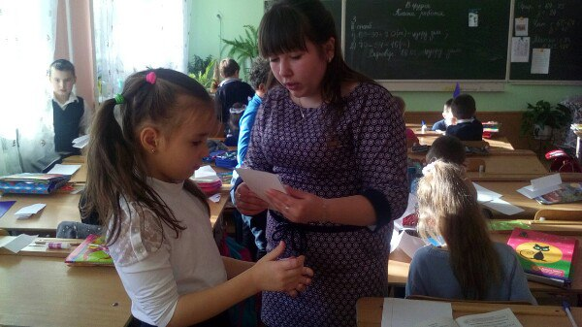

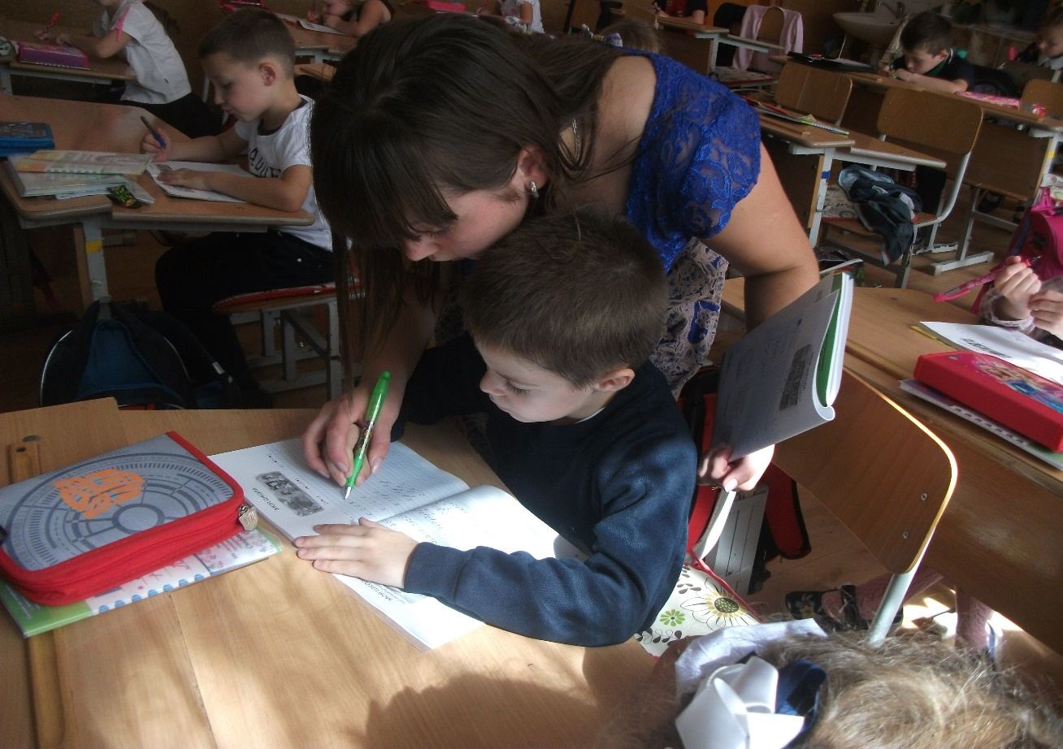
Студенти працювали з учнями початкових класів школи на уроках та у позаурочний час, на групі продовженого дня, а також індивідуально консультували дітей з особливими потребами.
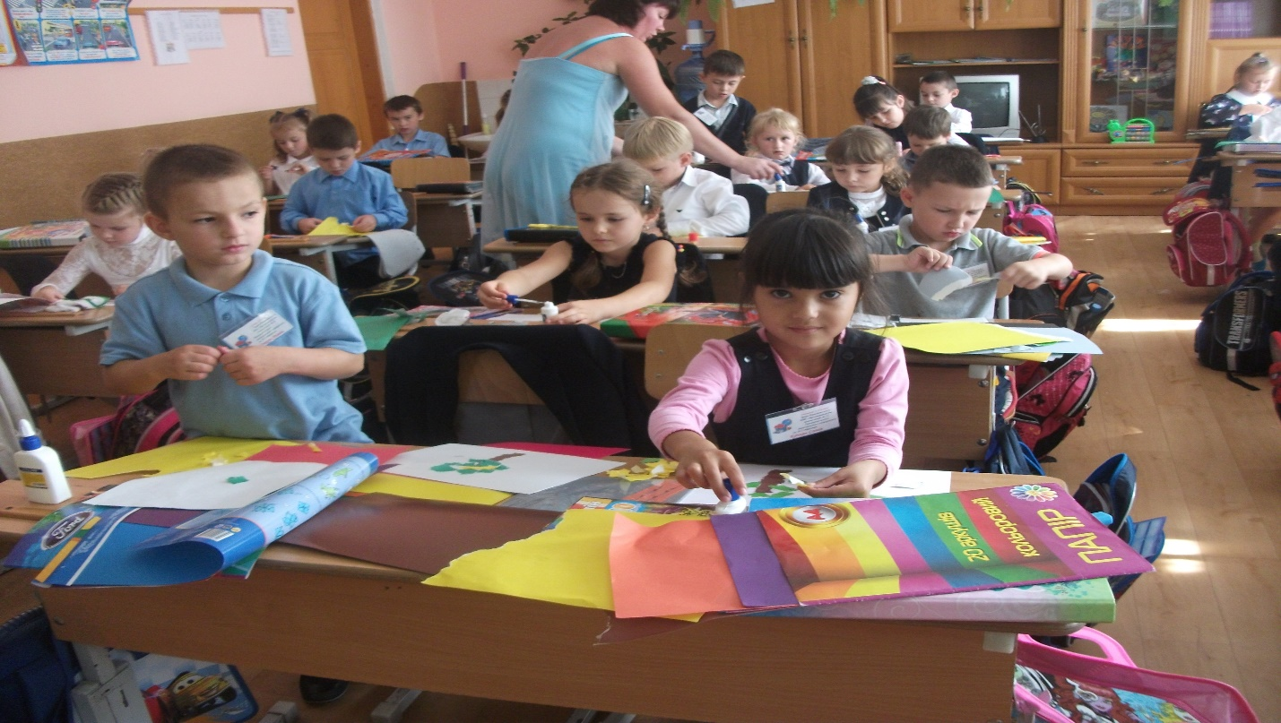
Відповідно студенти упродовж перебування у школах самостійно добирали сценарії виховних годин, готували наочність та роздатковий матеріал, допомагали учителю-класоводу у організації та проведенні батьківських зборів, співпрацювали з батьками учнів тощо.
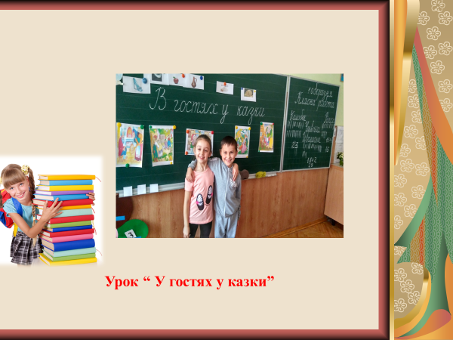
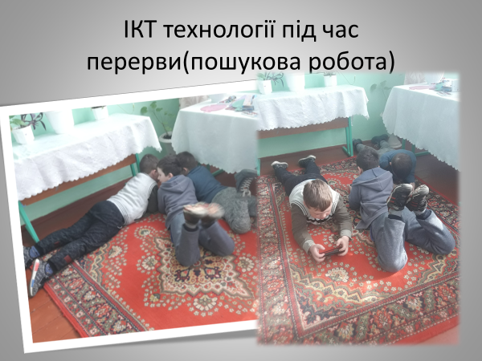
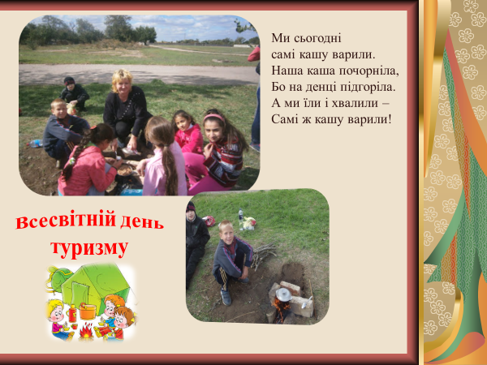
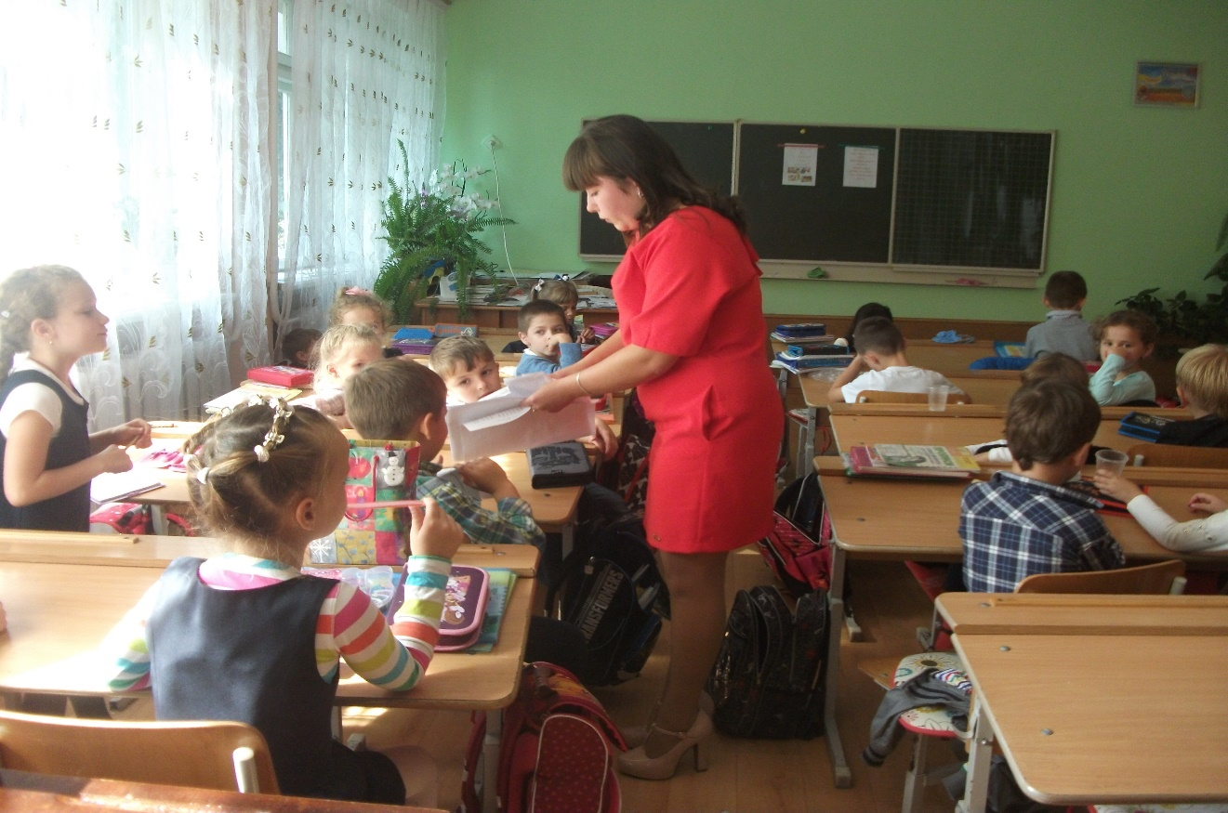

Практика засвідчила, що студенти III курсу заочної форми навчання Педагогічного факультету добре володіють знаннями з педагогіки та психології, методики викладання; прагнуть систематично поглиблювати їх; відкриті всьому новому й готові творчо працювати з дітьми.
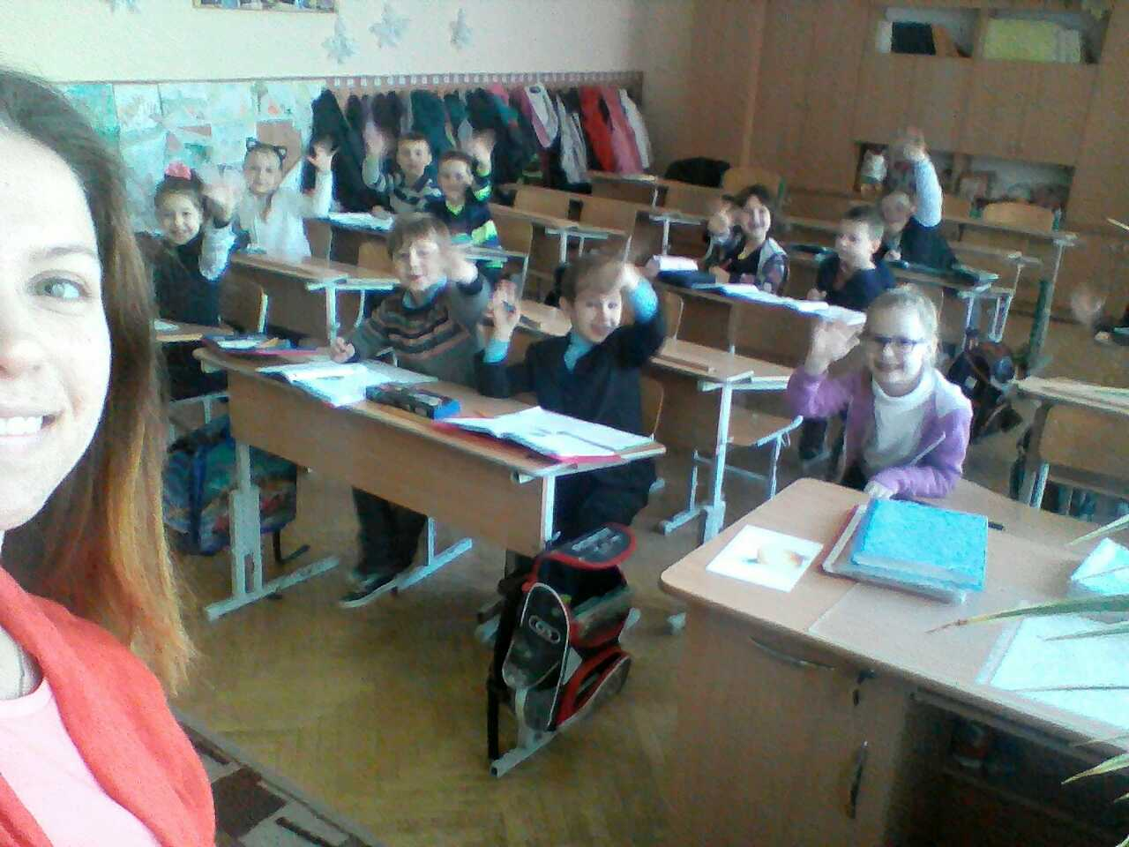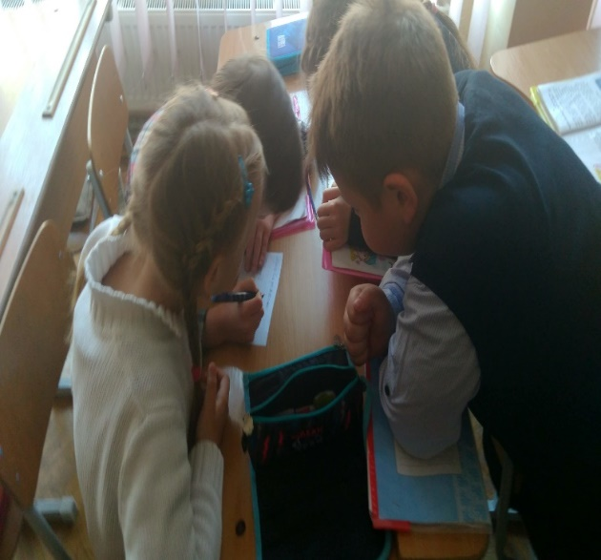

Натомість практика довела, що педагогічна праця одна з найскладніших. А тому усі набуті знання, сформовані уміння й навички студенти намагались реалізувати у ході практичної діяльності з молодшими школярами.
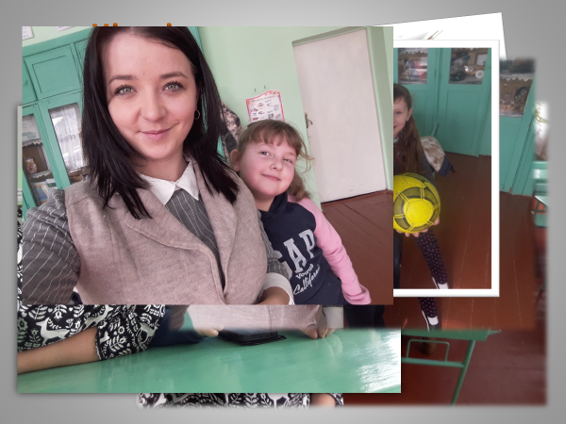
Однак, як констатували вони самі, діти багато чому їх навчили, а співпраця з учителем-класоводом та іншими педагогічними працівниками ЗОШ збагатила їх кращим педагогічним досвідом.
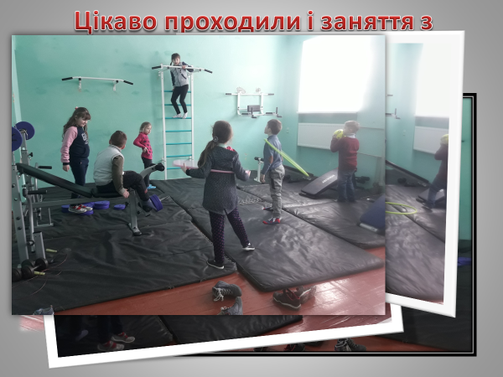
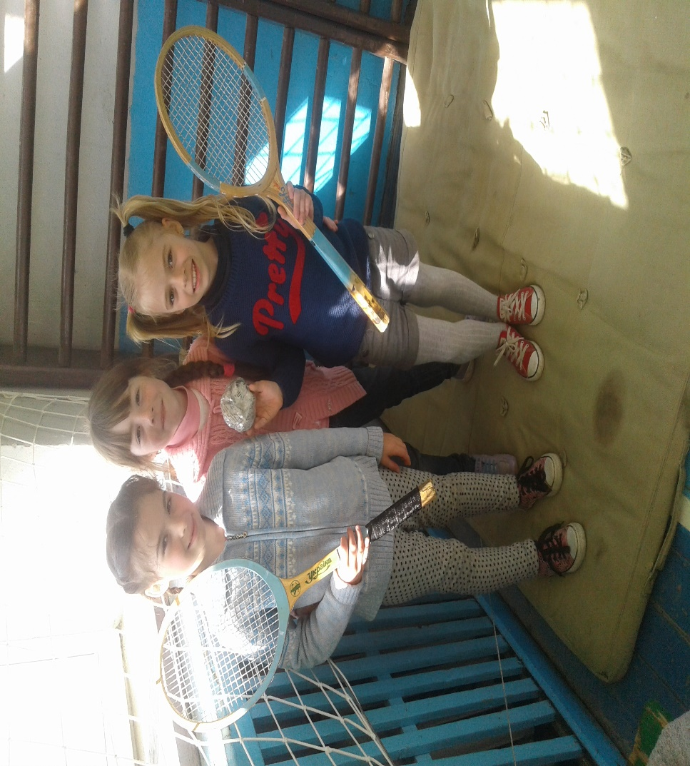
Як результат, студенти-практиканти заочної форми навчання Педагогічного факультету визнали, що педагогічна практика є дуже важливою у набутті необхідних професійних знань, підвищенні педагогічної майстерності та професійного рівня, формуванні власного стилю діяльності.
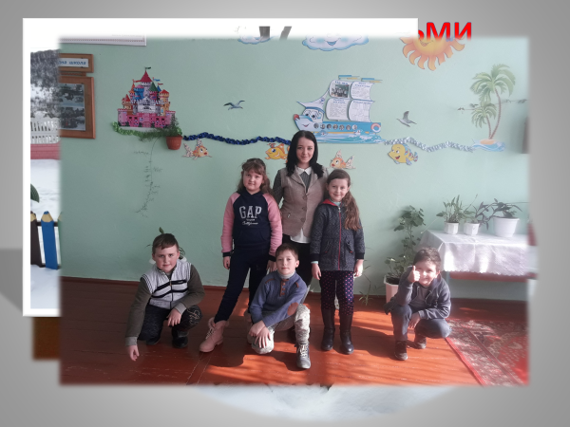
Важливо наголосити, що упродовж здійснення педагогічної практики у студентів були сформовані нові не лише професійні уміння та навички, а й особистісні риси та якості, які необхідні у подальшій професійній діяльності.
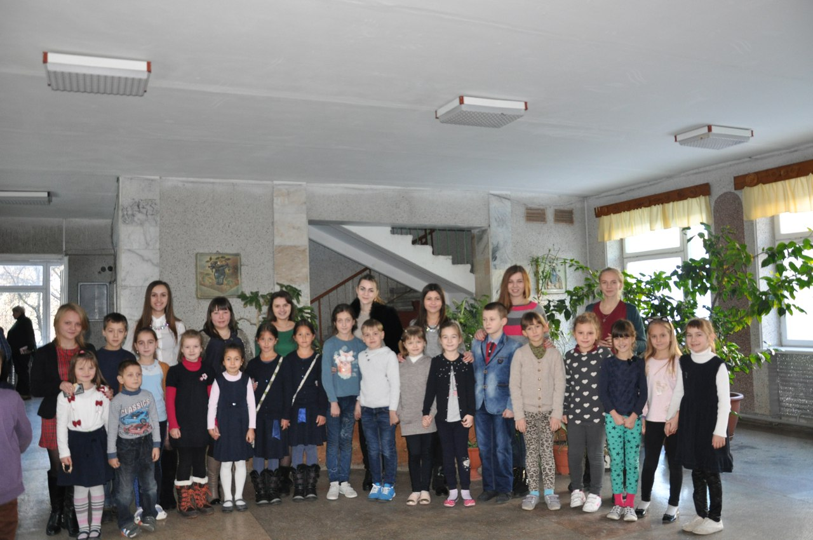
Підсумовуючи пройдене, аналізуючи свої успіхи та прогалини, студенти-практиканти висловили слова подяки керівнику практики, усім викладачам-методистам, учителям-класоводам та школярам ЗОШ
